
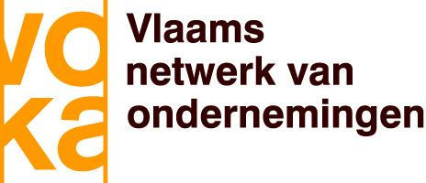
ПОКАНА  Уважаеми Дами и Господа,  Българската търговско-промишлена палата, съвместно с Търговската палата на Антверпен-Васланд, има удоволствието да Ви покани на:  БЪЛГАРО–БЕЛГИЙСКИ БИЗНЕС ФОРУМ  17 май 2016 /вторник/  БТПП, ул.”Искър”9, гр. София, ет.1, зала А  Проекто -програма | РЕГИСТРАЦИОННА ФОРМА  / моля попълнете на английски език/  Organization:  Address:  Tel.:  Fax  Е-mail:  Web site:  Activity:  Participant:  Position:  Interests /моля посочете с кои компании желаете да се срещнете/:  Моля, желаещите да вземат участие да изпратят попълнена регистрационна форма на e-mail: v.velichkov@bcci.bg  факс: 02/987 32 09  в срок до 16 май 2015 /понеделник/  Участието е безплатно!  За информация и контакти:  тел.: тел. 02/8117 497, 8117 494  дирекция Международно сътрудничество и международни организации, БТПП  Работен език на форума:  английски език
  09.30 – 10.00 | РЕГИСТРАЦИЯ
  10.00 – 10.30 | ОФИЦИАЛНО ОТКРИВАНЕ  Представител на Ръководството на БТПП  г-н Питър Де Крем  Държавен секретар на Кралство Белгия  г-жа Кати Беркс  Губернатор на Провинция Антверпен  г-н Джон Стооп  Председател на Федерацията на белгийските  търговски палати
  10.30 -10.50 | ПРЕЗЕНТАЦИЯ  на инвестиционния климат и бизнес  възможностите в България  Представител на Българска агенция по  инвестициите (БАИ)
  10.50 – 11.10 | Кафе пауза
  11.10-12.10 | Двустранни срещи

